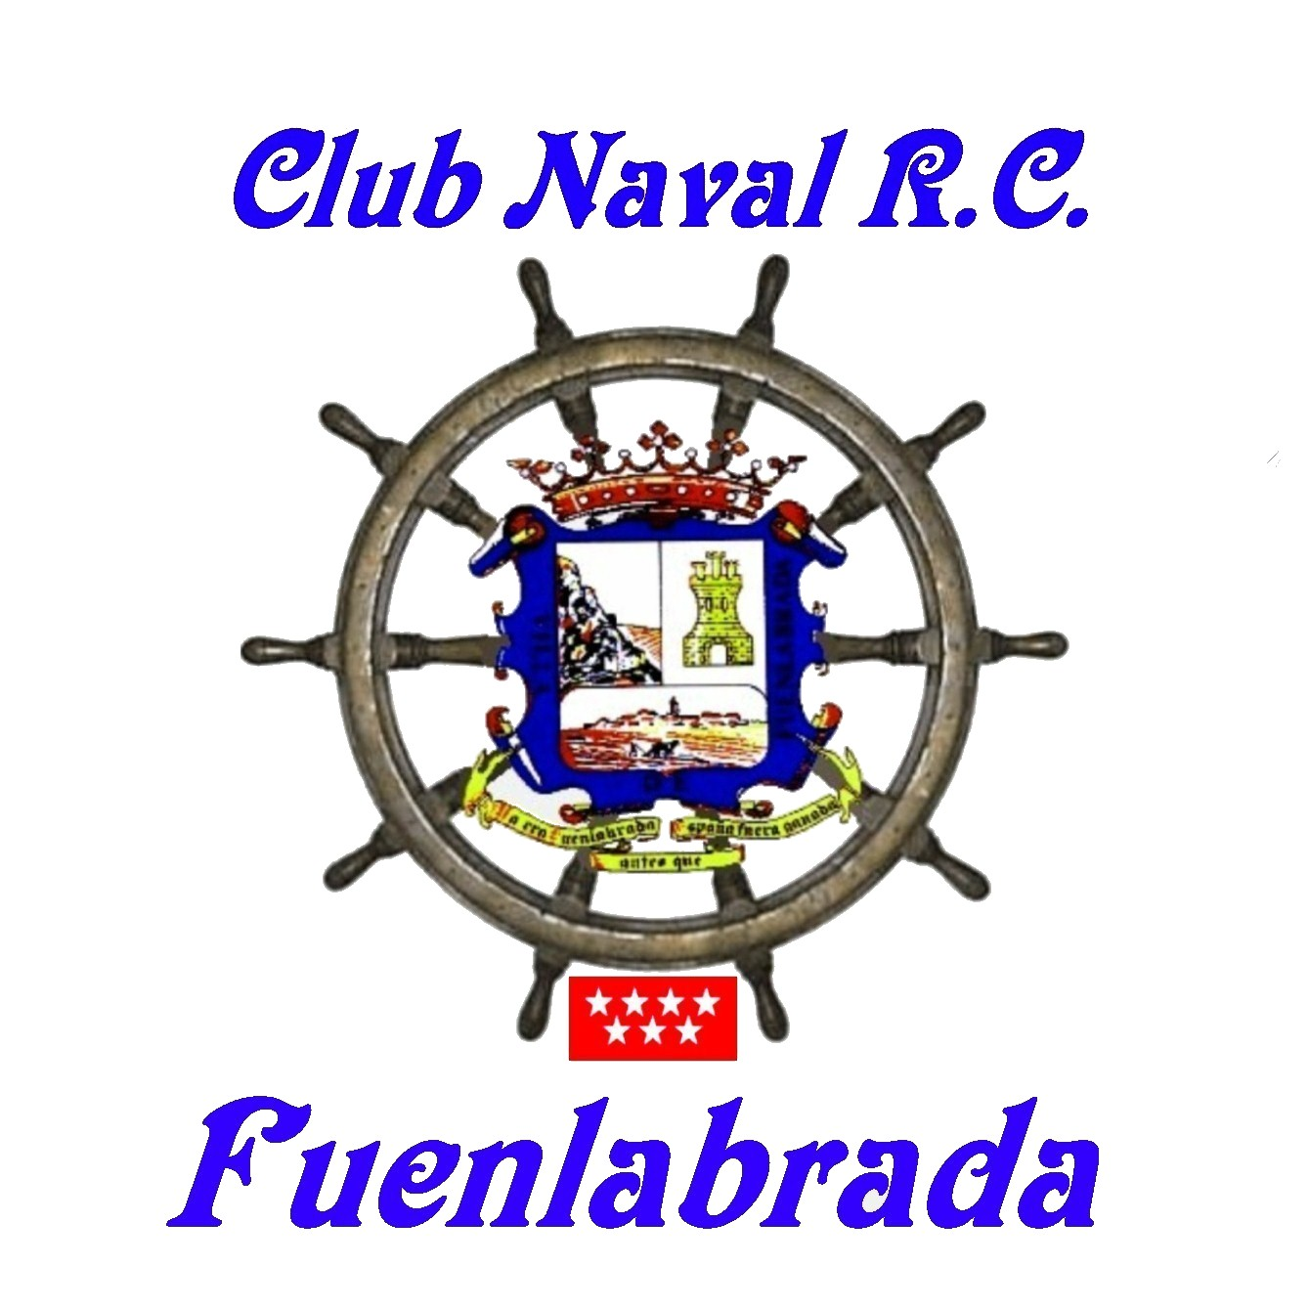


NAO

SANTA MARIA

MODELO ESTATICO

La nao “Santa Maria”conocida bajo el nombre de “La Gallega” fue propiedad de Juan de la Cosa, capitán de la expedición de Cristóbal Colon.
La Santa Maria naufrago en la Nochebuena de 1492 en las costas de Haití. Con sus maderas se edifico el fuerte NATIVIDAD, la primera colonia europea en el Nuevo Mundo.

DATOS TÉCNICOS:

ESLORA: 560 mm.
MANGA: 160mm.
ALTURA: 480mm.
CASCO: MADERA

PROPIETARIO: D. JOAQUIN MARTINEZ HERNANDEZ.

